Урок 26

ОБЖ 8 класс

Тема урока: Пожарная безопасность в природной среде

Цель урока: выяснить все риски возникновения пожаров в природной среде.

Метод обучения: дистанционный:

Ход урока

1. Просмотр видео: 1) <https://youtu.be/4efp7jh42Sg>
2. <https://youtu.be/BTJR_LHmgfs>

2. Работа с материалом.

Под природным пожаром понимают неконтролируемое распространение огня, охватывающее большие территории. Он причиняет вред не только природным объектам (лесам, степям, болотам), но и населенным пунктам, а также вызывает гибель сельскохозяйственной деятельности, животных и людей.

Возгорание в природе лишь изредка имеет естественную причину – удар молнии, самовозгорание. В 90 % случаях причины природных пожаров кроются в безответственном поведении человека и нарушении элементарных правил пожарной безопасности во время отдыха в лесу.

Все возникающие возгорания в природе, в зависимости от места их возникновения делят на: торфяные, степные и лесные пожары, которые также бывают низовыми пожарами и верховыми пожарами.

Торфяные местности могут самовозгораться. Для огня им не нужен даже воздух. Их основная опасность заключается в том, что на первых порах пожар торфяной можно и не заметить.

Возгорание обычно происходит на большой глубине и охватывает большие подземные площади. Кроме того, горит торф очень медленно на протяжении месяцев, выделяя токсичный дым. В результате образуются тлеющиеся пустоты, в которые могут проваливаться дороги, дома, люди, животные и деревья.

Пожары в степи возникают при наличии большого количества сухой растительности. В ветреную погоду скорость распространения огня может достигать до 120 км/ч, что намного быстрее, чем в лесной зоне. Ликвидация природного пожара в степной местности осложняется сильной задымленностью из-за его сухой травы.

В лесу огонь распространяться внизу (низовой) и по верхушкам деревьев (верховой). Наибольшую опасность представляет верховой лесной пожар, так как он способен крайне быстро распространяться (до 100 м/мин), охватывая большие территории, включая населенные пункты. Низовое возгорание даже при сильном ветре развивает скорость лишь до 0,5 м/мин. При неблагоприятных погодных условиях (засуха, ветер, сухая растительность и кора деревьев) низовой пожар часто переходит в верховой

Зачастую возгорания в природной среде происходят по вине граждан - неосторожного и халатного обращения с огнем, непотушенных костров. Часто люди недооценивают опасность, которая исходит от непотушенной спички, оставленного без присмотра костра или сухой травы.

Выполняя простые правила поведения при нахождении на природе, можно существенно снизить количество природных пожаров.

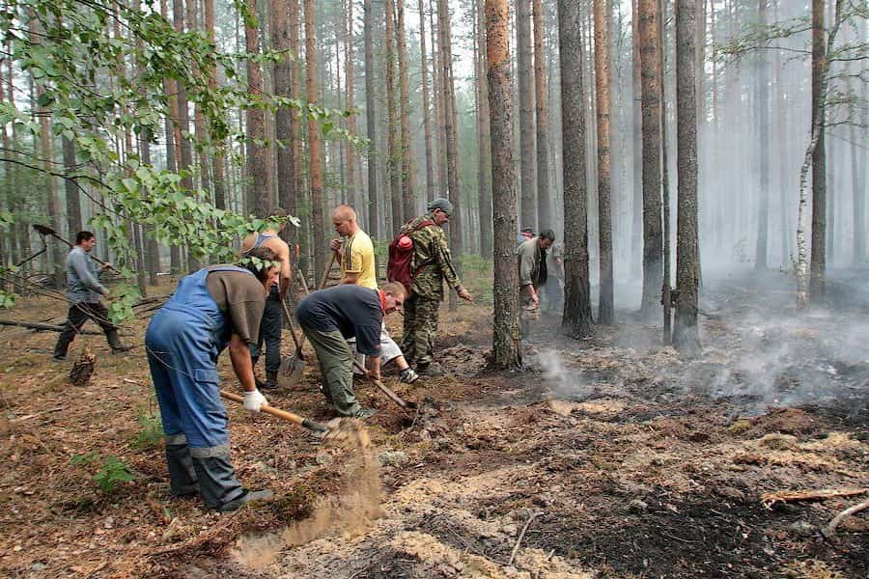

Общие правила пожарной безопасности в природной среде:

- костер в природной среде разводите только в случае особой необходимости и на специально подготовленном месте;

- разжигайте костер по четким существующим правилам;

- ликвидируйте кострище со всей тщательностью;

- избегайте бездумного бросания непогашенных окурков и спичек;

- при обнаружении малейших признаков возгорания в природной среде, сразу применяйте все меры по их ликвидации;

Если вы проявили неосторожность, и возгорание всё же произошло, или стали очевидцем возгорания, не теряйте ни минуты. Сразу сообщите по единому номеру 112 о месте возгорания и приступайте к ликвидации очага пожара.

- если рядом есть вода — заливайте огонь;

- полейте все расположенные рядом растения, это поможет не распространиться пожару;

- можете сделать веник из зеленых веток и захлёстывать кромку пожара сбоку, наклонно к пламени, веник при этом всё время поворачивайте;

- забросайте огонь сырой рыхлой землей, можете попытаться окопать место горения;

- если не удается справиться самостоятельно, не прекращайте попыток и дождитесь службу спасения.

Соблюдая все меры предосторожности при обращении с открытым огнем в природной среде, можно с удовольствием отдохнуть на природе, не причиняя ей вреда.

1. Домашнее задание: записать конспект.